中山大学数据科学与计算机学院本科生实验报告
（2016学年春季学期）

课程名称：Algorithm design 任课教师：张子臻
年级 | 1501 | 专业（方向） | 移动信息工程
学号 | 15352015 | 姓名 | 曹广杰
电话 | 13727022190 | Email | 1553118845@qq.com
开始日期 | 2017/3/25 | 完成日期 | 2017/4/7

实验题目

2.实验目的
给出一串项链，每次可以选相邻两个珠子进行聚合，释放出一定的能量，并产生一个新珠子，项链是头尾相接的。求释放的能量的总和的最大值。
限制：项链长度不超过100；

3.程序设计
确定数据结构+处理输入的数据；
确定每个状态与之前状态之间的关系；
状态转移方程（递归结构）；
*建立数组储存递归成果【节约计算量】；
以下为详细解释：
- 输入格式已经给定，此后就应该处理输入数据。输入数据为多个数字，分别表示一个珠子两端的数值。相关数学模型的构建可以使用余数成环的方式进行赋值，当然由于题意为项链中的珠子合并一次就会消失，所以可以将项链拆开，长度延展为2倍；
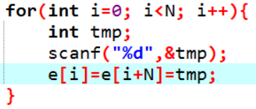
- 数学模型已经建立妥当，此后就是遍历处理该模型。由于要取得最大的合并数字就需要在各个情况之间选择一个比较有效的情况，而情况分布的最基本单位就是相邻的3个珠子，这3个珠子可以有两种合并顺序，类似的，整条项链也可以通过对某个珠子前后所有元素进行合并，继而转化为这3个珠子的最基本模型
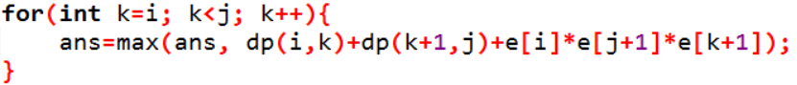
- 处理某个珠子前后元素合并的操作。该操作几乎完全等同于合并整条项链的操作，所以此处笔者使用递归结构；
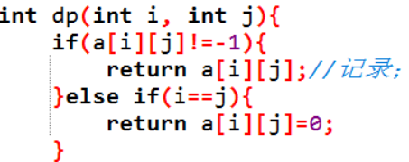
- 因为已知多重递归会耗费太多的资源，所以要珍惜每一次递归的成果，如上图，笔者采用了一个数组记录每一次递归得到的数字，需要时返回；
- *解释一下该数组， 这个数组表示起点i，终点j的链子之间可以获得的最大能量，对，是最大的能量，而这也和整个函数的作用一样，因为本来这个数组就是用来储存函数的值，所以调用的时候可以放心而不必考虑比较大小的问题；

4.程序运行与测试
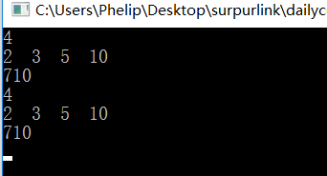

5.实验总结与心得
该实验的状态转移方程比较明显，而且操作方法上也由于重复性比较高而得以使用递归结构。另一方面，数据量较小也是递归结构使用的一个重要因素；
笔者考虑了一下该实验的递推方法，实则也非常可行。
并由于合并时候前后的数据都是计算过的，直接用数组也可以表示。由此，笔者想到，其实递归和递推本是同根生，透着异曲同工之妙。在递推的过程中，数据都是由小到大进行计算的，这就非常利于后面进行数据的调用；
更多的分析在本次实验的另一题中阐释，因为其更加典型；
另，此题亲做，有图为证：
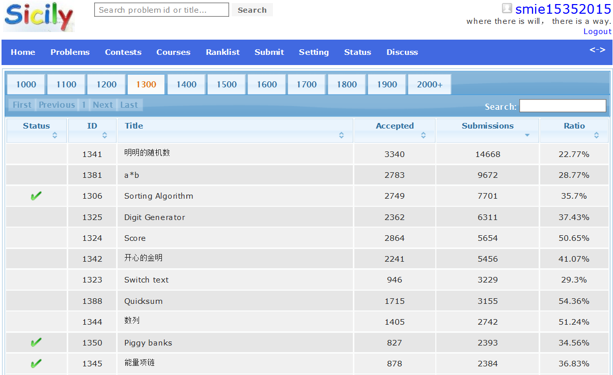

附录、提交文件清单
15352015-caogj-1345-v0
1345energy.cpp

